绵阳市住房和城乡建设委员会文件

绵住建委函〔2019〕303号

绵阳市住房和城乡建设委员会
关于不再建立物业小区维修更新改造工程
施工企业名录库的通知

各县市区（园区）建设行政主管部门,物业服务企业、业主委员会：
为全面贯彻落实国家省市深化“放管服”精神，结合我委优化营商环境36条措施。经研究，决定不再建立物业小区维修更新改造工程施工企业名录库。同时，取消已建立的绵阳城区物业小区维修更新改造工程施工企业名录库。
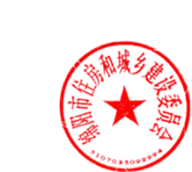
各住房专项维修资金使用单位应当依据《绵阳市住房专项维修资金管理暂行办法》（绵府办发〔2014〕55号）文件相关规定，通过招标或其他公平、公开、公正的方式选择物业小区维修施工单位。

绵阳市住房和城乡建设委员会
2019年6月27日

信息公开选项：主动公开
绵阳市住房和城乡建设委员会办公室 2019年6月27日印

